Рационы питания. Продукты, которые помогают поддерживать здоровые привычки в питании

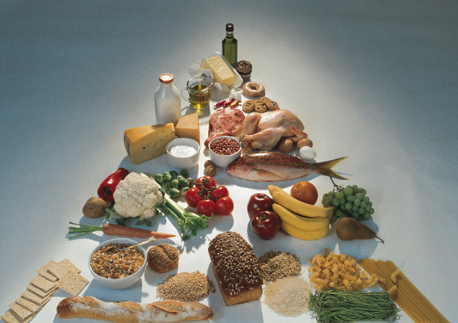

Удовлетворение голода является одним из самых важных инстинктов организма, необходимых для сохранения жизни. Во-первых, все клетки и ткани нашего организма получают необходимые вещества для роста и развития, из той пищи, которую мы едим. Во-вторых, пища является источником энергии, необходимой для функционирования организма.
Следовательно, от того, что мы едим, в каком количестве, когда и каким образом, зависит наше здоровье.
Получить необходимый набор макро- и микроэлементов, витаминов, минеральных веществ можно из вполне доступных продуктов, которые помогают поддерживать здоровые привычки в питании.

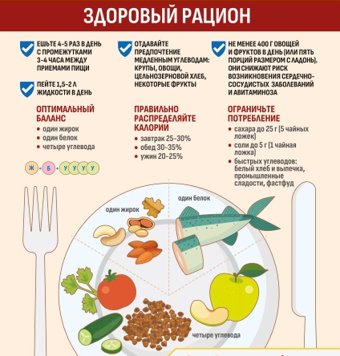

Овощи и фрукты
Они обеспечивают организм клетчаткой – питательной средой для микрофлоры кишечника, большим количеством витаминов, особенно группы В, бета-каротиноидами, снижают риск сердечно-сосудистых заболеваний.
Норма – это как минимум 400 г в сутки или пять порций. Под порцией обычно понимают один фрукт или овощ весом 80–100 г. И делать это нужно не только летом, а круглый год. Идеально, когда свежие плоды есть на столе при каждом приеме пищи. Можно также употреблять тушеные, замороженные, консервированные овощи и фрукты, желательно без сахара.
Продукты с «правильными» жирами
Нерафинированное растительное масло – прекрасный источник ненасыщенных жиров. Они важный компонент клеточной мембраны, источник половых гормонов. Поэтому масло с ненасыщенным жиром в составе идеально подходит к рациону, как заправка для овощных блюд.
Полезные липиды также можно найти в различных орехах и авокадо, жирной рыбе. В сбалансированном рационе таких жиров должно быть около 30%.
При этом количество продуктов, содержащих насыщенный жир, следует ограничить. К ним относятся жирное мясо, сливочное, пальмовое и кокосовое масло, свиное сало. Нужно быть осторожными с продуктами, содержащими трансжиры, – жареные блюда, готовая еда, фастфуд, кондитерские изделия, готовые полуфабрикаты.
Зерновые продукты
Это один из важнейших компонентов полноценного рациона. Они содержат медленные углеводы – наш основной источник энергии и клетчатки.
В отличие от быстрых легкоусвояемых, эти углеводы надолго сохранят чувство насыщения. Вы будете реже вспоминать о еде, что поможет держать себя в форме. Кроме этого, в оболочке зерен содержится много витаминов.
Поэтому цельные злаки – неочищенный рис (коричневый, бурый, красный), пшеница, овес, а также хлеб из цельнозерновой муки –предпочтительны к употреблению. Продукты из белой муки и хлопья быстрого приготовления, напротив, дают противоположный нежелательный эффект.
Источники витамина D и кальция
Эти нутриенты важны для здоровья костей и суставов. Больше всего витамина D содержится в морской жирной рыбе – лосось, сардины, сельдь, скумбрия. Также дефицит обоих нутриентов помогут восполнить молочные продукты. Иногда они дополнительно обогащены витамином D и кальцием.
Не забывайте регулярно включать в меню творог, молоко, кефир, йогурты, сыры и другую молочку без добавления сахара.
Белковая пища
Белок – основной строительный материал для всех клеток организма. И он необходим, чтобы в зрелом возрасте поддерживать в здоровом состоянии костную и мышечную массу. Если вы восполняете запасы кальция и витамина D, но забываете про белок, то кости все равно будут страдать. Любой здоровый рацион предполагает две порции белка в день. Наверняка большинство сразу подумали про мясо и яйца. Но полезных продуктов, содержащих основной строительный материал для наших клеток, гораздо больше. Желательно, чтобы в меню каждый день был и растительный белок – бобовые (чечевица, фасоль, горох, нут), соя. Включите в рацион рыбу, лучше белую, морепродукты. Двух раз в неделю будет достаточно. Мясо птицы также вписывается в каноны здорового питания. Что же касается такого белкового продукта, как красное мясо, то его рекомендуется есть не слишком часто.
Вода.
Важно помнить, что пить нужно, не дожидаясь состояния жажды и обезвоживания. При этом вода должна быть чистая, питьевая и без добавок.
Воды должно быть достаточно для нормального функционирования всех органов и систем, в частности, для хорошего пищеварения и усвоения необходимых питательных веществ.
Сладости
Важно не увлекаться. Любого сахара – природного белого, промышленного, добавленного в напитки, выпечку, соки, содержащегося в меде – в питании должно быть минимум. А точнее, меньше 10% от суточного калоража. Это всего 50 г или 12 чайных ложек без горки. А если стремиться к идеалу, то и вовсе меньше 5%, то есть 5 г и 6 чайных ложек.
Помните и о возрастных изменениях рациона. Важно более тщательно подходить к выбору продуктов питания. К примеру, чтобы избежать риска повышения артериального давления, следует снизить потребление соли. Норма, рекомендованная ВОЗ, – не более 5 г в день.

Хотите быть здоровыми и красивыми? Время питаться правильно!

ФБУЗ «Центр гигиены и эпидемиологии в Челябинской области»

